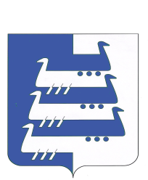

ПОСТАНОВЛЕНИЕ
Главы Наволокского городского поселения
Кинешемского муниципального района

от 23.05.2013 г. № 5-пс
О награждении Почетной грамотой
Главы Наволокского городского поселения
Кинешемского муниципального района

В соответствии с Положением «О наградах и знаках поощрения Наволокского городского поселения», утвержденным решением Совета Наволокского городского поселения Кинешемского муниципального района от 19.10.2012г. № 46(167) (в действующей редакции), рассмотрев представление комиссии по наградам при Совете Наволокского городского поселения

ПОСТАНОВЛЯЮ:

1. Наградить Почетной грамотой Главы Наволокского городского поселения Кинешемского муниципального района:
Громову Наталью Ивановну - члена Наволокского отделения Союза инвалидов;
Кочегарову Галину Григорьевну - члена Наволокского отделения Союза пенсионеров и Совета ветеранов г. Наволоки;
Коченкову Раису Семеновну - члена Наволокского отделения Союза инвалидов за активную жизненную позицию и в связи с 25-летием Всероссийского общества инвалидов Кинешемского района.
2. Выплатить премию Громовой Наталье Ивановне, Кочегаровой Галине Григорьевне, Коченковой Раисе Семеновне в соответствии с Положением «О наградах и знаках поощрения Наволокского городского поселения».
3. Опубликовать настоящее постановление в газете «Наволокский вестник».

Глава Наволокского городского поселения
Кинешемского муниципального района Л.И. Туманова

